Психолого-педагогический класс
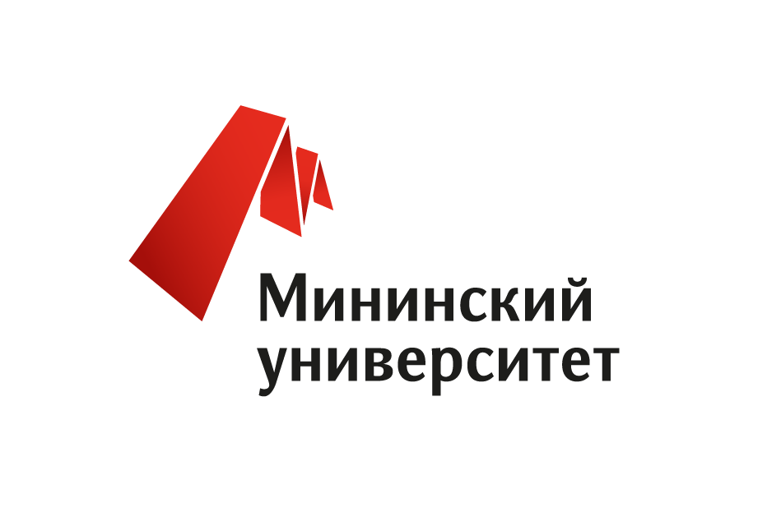

Нормативно - правовая база создания психолого - педагогических классов

- Федеральный закон от 29.12.2012 № 273-ФЗ "Об образовании в Российской Федерации"

- Федеральный государственный образовательный стандарт среднего общего образования, утвержденный приказом Министерства образования и науки Российской Федерации от 17.05.2012 № 413 (с изменениями и дополнениями от 29 декабря 2014 г., 31 декабря 2015 г., 29 июня 2017 г. (далее - ФГОС СОО)

- Примерная основная образовательная программа среднего общего образования (далее - ПООП СОО) (одобрена решением федерального учебно-методического объединения по общему образованию (протокол от 28 июня 2016 года № 2/16-з)

- Постановление Главного Государственного санитарного врача Российской Федерации "Об утверждении СанПиН 2.4.3648-20 "Санитарно-эпидемиологические требования к организациям воспитания и обучения, отдыха и оздоровления детей и молодежи" от 28 сентября 2020 г. № 28

- Приказ Министерства просвещения Российской Федерации «Об утверждении федерального перечня учебников, допущенных к использованию при реализации имеющих государственную аккредитацию образовательных программ начального общего, основного общего, среднего общего образования организациями, осуществляющими образовательную деятельность» от 20 мая 2020 г. № 254

- Приказ Министерства просвещения Российской Федерации «Об утверждении порядка организации и осуществления образовательной деятельности по основным общеобразовательным программам - образовательным программам начального общего, основного общего и среднего общего образования» от 28 августа 2020 г. № 442.

- Приказ Министерства образования, науки и молодежной политики Нижегородской области О методическом сопровождении классов «Психолого-педагогической направленности», функционирующих в общеобразовательных организациях Нижегородской области от 31.08.2021 №740/1

Начало реализации проекта: 01 сентября 2021года
Цель проекта: формирование у обучающихся целенаправленной профессионально-педагогической ориентации, устойчивого интереса к педагогической деятельности
Направления проекта:
Получение обучающимися первичных психолого-педагогических знаний и навыков.
Развитие у обучающихся высоких морально-психологических, деловых и организаторских качеств.
Обеспечение интеллектуального, культурного, нравственного развития обучающихся.
Формирование и развитие у обучающихся стремления к овладению профессией педагога и воспитание любви к педагогической деятельности.
Подготовка обучающихся к поступлению в ВУЗЫ педагогической направленности.

Задачи проекта:
Разработка модели сетевого взаимодействия учреждений высшего профессионального и среднего общего образования по реализации комплексных образовательных программ старшей школы.
Создание открытого образовательного пространства «Школа — ВУЗ» посредством проектирования сетевого учебного плана.
Апробация инновационных механизмов профориентации, планирования карьеры и социализации обучающихся.
Партнеры проекта: Нижегородский государственный педагогический университет им. Кузьмы Минина, г. Нижний Новгород

Программа рассчитана на старшеклассников, которые:
- ориентированы на поступление в НГПУ им. Минина на любые педагогические профили или направления, связанные с психологической подготовкой;
- ориентированы на поступление в другие учреждения высшего образования на гуманитарные специальности;
- желают пройти профильные пробы социально — гуманитарной направленности и развить общепрофессиональные компетенции, способствующие развитию конкурентоспособной личности;
- не определились с выбором профиля и профессии, нуждающиеся в помощи специалистов.

